ĐẠI HỌC QUỐC GIA TP. HỒ CHÍ MINH  TRƯỜNG ĐẠI HỌC  CÔNG NGHỆ THÔNG TIN | CỘNG HÒA XÃ HỘI CHỦ NGHĨA VIỆT NAM  Độc Lập - Tự Do - Hạnh Phúc

ĐỀ CƯƠNG CHI TIẾT

TÊN ĐỀ TÀI TIẾNG VIỆT: Nghiên cứu và xây dựng chương trình điều khiển xe tự hành với Deep Learning
TÊN ĐỀ TÀI TIẾNG ANH: Research and Implement Control Program for Autonomous Car with Deep Learning
Cán bộ hướng dẫn (Học vị, họ và tên, nơi công tác cán bộ hướng dẫn và cán bộ hướng dẫn phụ nếu có): Thạc sĩ, Phạm Minh Quân, Khoa KTMT
Thời gian thực hiện: Từ ngày 09/09/2019 đến ngày 29/12/2019
Sinh viên thực hiện:
Bùi Anh Khoa – 15520364
Nội dung đề tài:(Mô tả chi tiết về tổng quan đề tài, mục tiêu, phạm vi, đối tượng, phương pháp thực hiện, kết quả mong đợi của đề tài,…)
Tổng quan đề tài

Tình hình trong nước
- Hiện tại, ở Việt Nam cũng đã có nhiều công ty như FPT, Ikorn, Bosch, … đang có xu hướng nghiên cứu và phát triển xe tự hành. Mô hình nghiên cứu được triển khai và có tính lan tỏa mạnh, thu hút nhiều sự quan tâm của giới nghiên cứu khoa học công nghệ, với ước vọng tạo ra và ứng dụng xe tự hành trong tương lai ở đời sống xã hội Việt Nam.
- Các nghiên cứu xe tự hành tại Việt Nam hiện nay đang tiến lên xe thực tế từ mô hình xe tự hành. Những mô hình demo này sử dụng cơ chế ngoại vi như servo để bẻ bánh lái và các động cơ điện 1 chiều để mô phỏng xe tự hành ngoài đời thực. Ứng dụng đang hiện thực hóa trên board chuyên biệt cho việc xử lý ảnh như board Nvidia và chỉ dừng lại ở phân đoạn nhận diện đường trắng liền, biển báo, vật cản.

Tình hình ngoài nước
- Đã có nhiều hãng phát triển và thử nghiệm xe tự hành:
  - Google: 23 chiếc.
  - Tesla: 39 chiếc.
  - Apple: 55 chiếc.
  - …
Các hãng công nghệ lớn đã kể trên và nhiều hãng khác vẫn đang trong quá trình nghiên cứu và phát triển để ứng dụng xe tự hành vào đời sống thực tế. trong đó được tích hợp nhiều công nghệ như camera 360, stereo camera, vi xử lý, gpu tốc độ cao.
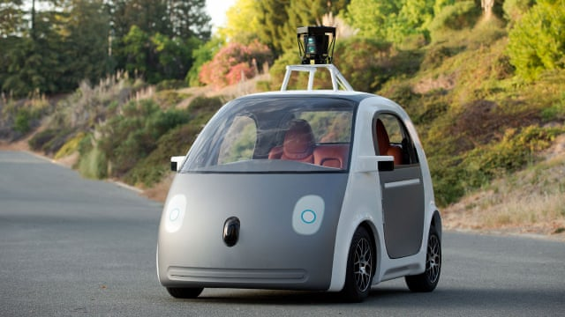
Hình 1. Xe tự lái của Google [2]
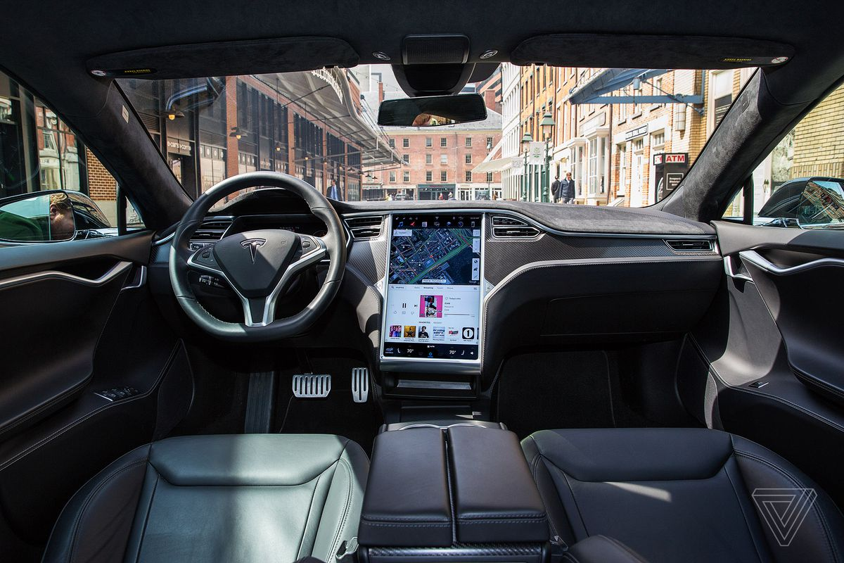
Hình 2. Công nghệ bên trong xe tự lái Tesla [3]

Xe tự hành AGV [4] bắt đầu được chế tạo để vận chuyển các phôi gia công vào những năm 70. Vấn đề định hướng của xe tự hành là một trong những vấn đề cốt lõi cần phải giải quyết. Bài toán định hướng hiện nay: định hướng ngoài địa hình (outdoor). Quá trình định hướng gồm 4 bước: thu nhận cảnh quan môi trường, xác định vị trí, thiết kế quỹ đạo và tạo chuyển động. Với môi trường thuận lợi, quá trình nhận biết cho phép tạo ra bản đồ hay mô hình không gian phục vụ cho bài toán định vị và thiết kế quỹ đạo robot. Đối với môi trường phi cấu trúc hay thay đổi, robot cần có khả năng tự học quan sát môi trường để xác định được hướng đi của mình. Do đó lĩnh vực xác định hướng đi cho robot di động là một lĩnh vực mà các phương pháp trí tuệ nhân tạo như quá trình nhận biết môi trường, suy diễn và tìm hướng đi tối ưu có thể được áp dụng. Vấn đề định vị và tạo bản đồ là những vấn đề nghiên cứu trọng tâm ở robot di động thời gian qua.
Quá trình định vị là quá trình robot xác định được hiện nó ở đâu trong không gian hoạt động. Để đạt được mục tiêu này, cần sử dụng nhiều cảm biến thu nhận các dữ liệu liên quan đến trạng thái của robot và môi trường xung quanh. Các dữ liệu này thường bị nhiễu và có sai số tích lũy nên cần có các phương pháp lọc động và sử dụng các phương pháp phối hợp cảm biến để có được số liệu đo chính xác hơn. Phương pháp định vị có phương thể là cục bộ hay toàn cục. Giải pháp đơn giản nhất là định vị cục bộ khi robot thường xuyên cập nhật vị trí của nó so với điểm xuất phát. Ngược lại các phương pháp định vị toàn cục không đòi hỏi biết vị trí của điểm xuất phát. Để khắc phục độ bất định của các thông tin đo được từ các cảm biến ta cần sử dụng các phương pháp xác xuất. Các phương pháp định vị được sử dụng thường dựa trên nguyên lý lọc Bayes kết hợp với một thuật toán đệ quy để ước lượng được vị trí và hướng từ phương trình mô tả chuyển động của robot. Thời gian tính toán của bộ lọc Bayes lâu nên nhiều nghiên cứu gần đây tập trung vào tìm các phương pháp đơn giản hóa để giảm khối lượng tính toán. Quá trình đơn giản hóa này dẫn đến nhiều thuật toán định vị khác nhau phân làm 2 loại tùy thuộc vào cách mô tả độ tin cậy của dữ liệu. Nếu dữ liệu được mô tả bằng các hàm phân bổ Gauss, ta có thể sử dụng phương pháp lọc Kalman. Nếu dữ liệu được mô tả bằng nhiều hàm phân bổ xác xuất khác nhau, ta có thể sử dụng các thuật toán định vị dựa trên quá trình Markov. Phương pháp định vị dựa trên phân bổ Gauss và lọc Kalman chỉ ứng dụng hiệu quả cho bài toán định vị cục bộ. Các phương pháp định vị Markov có thể là phương pháp topologia, phương pháp lưới và phương pháp sử dụng các mẫu rời rạc của các giá trị trạng thái. Khi các dữ liệu robot được mô tả bằng các mẫu rời rạc ngẫu nhiên ta có thể sử dụng các phương pháp lọc phần tử (particle filter) để xác định được vị trí của robot tốt hơn.
Do việc định vị và lập bản đồ cho robot có quan hệ mật thiết với nhau nên từ những năm 90 các nghiên cứu đã tập trung giải quyết hai vấn đề này đồng thời với tên chung là SLAM (Simultanous Localization And Mapping). Các nghiên cứu gần đây liên quan nhiều đến lập bản đồ cho môi trường động. Bộ Lọc Kalman có thể sử dụng được cho bài toán này nhưng không cho độ chính xác cao. Vấn đề tìm được một thuật toán lập bản đồ cho môi trường động còn là một thách thức lớn. Nhiều vấn đề còn bỏ ngỏ như phân biệt các đối tượng tĩnh, đối tượng chuyển động và mô tả chúng trên bản đồ.
Ngoài các ứng dụng trong công nghiệp và quân sự, robot di động cũng đã đi vào cuộc sống đời thường như robot hút bụi, lau nhà, cọ bể bơi, lau kính, robot viện bào tàng, robot dịch vụ văn phòng, bệnh viện và ở các nơi công cộng. Các robot này yêu cầu mức độ nhận thức nhất định, có khả năng tự định hướng, di chuyển trong môi trường biến động và có giao tiếp người-máy thân thiện. Ứng dụng robot di động trong giám sát, canh gác, cảnh báo về anh ninh cũng là một hướng được nhiều công ty bảo vệ an ninh sử dụng.
Lý do chọn đề tài:
Nắm được tầm quan trọng của tự động hóa trong đời sống và xe tự hành đang là một trong những để tài nóng hổi của thế giới với sự tham gia của nhiều hãng lớn cho nên nhóm đã quyết định theo hướng này để đón đầu công nghệ xử lý ảnh, máy học, AI. Và board nhúng Nvida Jetson là một trong những board chuyên dùng trong lĩnh vực này

Mục tiêu của đề tài (Nêu cụ thể mục tiêu của KLTN, đặc biệt phải nêu được mục tiêu cải tiến sẽ là gì so với thực trạng nêu trong phần tổng quan đề tài):
- Nghiên cứu, thiết kế, mô phỏng và xây dựng mô hình xe tự hành với khả năng đi vào đúng làn đường của mình và tuân thủ theo những biển báo.
- Mô phỏng hệ thống chương trình thông qua Unity, socket Communication.
- Deep Learning: xây dựng chương trình tự động nhận diện làn đường, tự nhận diện biển báo, tự điều khiển hướng và tốc độ xe đi theo quỹ đạo đã chọn; định vị xe trong môi trường outdoor.
Phương pháp thực hiện (Nêu tổng quan phương pháp thực hiện):
- Tìm đọc tài liệu và viết chương trình về nhận diện làn đường
- Tìm đọc tài liệu và viết chương trình về phát hiện và nhân diện biển báo
- Nghiên cứu viết chương trình giao tiếp socket C#
- Nghiên cứu vẽ bản đồ mô phỏng trong Unity
- Nghiên cứu chuyển chương trình một luồng thành đa luồng
- So sánh kết quả công nghệ xử lý ảnh bằng opencv với xử lý ảnh bằng deep learning
- Tìm hiểu, thiết kế board điều khiển và viết driver
Các nội dung chính và giới hạn của đề tài (Nêu nội dung thực hiện và phương pháp dự kiến để đánh giá hệ thống, ví dụ, nếu KLTN có chạy demo thì hệ thống demo sẽ như thế nào):
- Viết chương trình mô phỏng xe chạy bằng Unity thông qua giao tiếp Socket. Demo và kiểm thử bằng phần mềm được build ra từ Unity và Hercules (Cho kiểm tra giao thức với data đầu vào nhập bằng tay)
- Viết chương trình nhận diện làn đường đi để đưa ra góc bẻ lái. Demo và kiểm thử bằng phần mềm Unity, video, trên xe RC
- Viết chương trình phát hiện và nhận diện biển báo. Demo và kiểm thử bằng phần mềm Unity, video và trên xe RC
- Demo trên Unity: xe mô phỏng hoàn thành đường chạy. Unity sẽ có vai trò như server tiếp nhận bước đi của xe, phần mềm ngoài sẽ là chương trình tìm làn đường, góc lái, tốc độ, biển báo
- Demo trên xe RC: làm sa hình với background màu đen, line đường màu vàng hoặc trắng hoặc cỏ xanh lá, biển báo được thu nhỏ so với thực tế với tỉ lệ 3/10
Kế hoạch thực hiện:
Tuần | Nội dung | Công việc | Người thực hiện
1  (09/09/2019 - 15/09/2019 | Tìm hiểu tổng quan về Unity | Cách vẽ một bản đồ  Thư viện xe  Thư viện đường đi | Bùi Anh Khoa
2  (16/09/2019 - 22/09/2019) | Tìm hiểu về Socket, Json, Cách điều khiển xe thông qua gia tốc | Tìm hiểu TCP/IP C#  Tìm hiểu thư viện Newtonsoft.Json  Tìm hiểu script của điều khiển xe | Bùi Anh Khoa
3  (23/09/2019 - 29/09/2019) | Tìm hiểu Opencv | Tìm đọc và thực hiện tutorial của thư viện OpenCV và những trang khác | Bùi Anh Khoa
4  (30/09/2019 - 06/10/2019) | Tìm hiểu thuật toán tìm lane line qua thuật toán contour và sliding window | Tìm hiểu lọc màu  Tìm hiểu lọc nhiễu  Tìm hiểu contour, tâm của đường đi  Tìm hiểu phương trình đường cong qua sliding window | Bùi Anh Khoa
5  (07/10/2019 - 13/10/2019) | Triển khai thực hiện tìm lane line qua Unity | Chạy trương chình cùng với Unity chế độ Manual (Để kiểm tra thông số góc bẻ lái và tốc độ của từng vị trí), chế độ Auto Pilot để thực nghiệm xe tự động chạy trên đường (Không có bất kì điều khiển nào khác can thiệp) | Bùi Anh Khoa
6  (14/10/2019 - 20/10/2019) | Tìm hiểu keras | Cách sử dụng  Các application  Các layer  Các ví dụ căn bản như mnist, … | Bùi Anh Khoa
7  (21/10/2019 - 27/10/2019) | Tìm hiểu thuật toán phát hiện biển báo bằng opencv và nhận diển biển báo bằng keras | Tìm hiểu hàm Inrange  Tìm hiểu cách nhận diện hình tròn  Thu thập data online và bên ngoài  Tìm hiểu các lớp để có độ chính xác nhận diện biển báo tối ưu | Bùi Anh Khoa
8  (28/10/2019 - 03/11/2019) | Tìm hiểu nhận diện làn đường và góc đánh lái bằng Keras | Thu thập data bằng thuật toán Opencv và bằng tay  Tìm hiểu những lớp của mạng  Training và thử nghiệm | Bùi Anh Khoa
9  (04/11/2019 - 10/11/2019) | Tìm hiểu phát hiện và nhận diện biển báo với YOLO | Tìm hiểu cách ứng dụng YOLO bằng keras  Train data và đưa vào thử nghiệm với video | Bùi Anh Khoa
10  (11/11/2019 - 17/11/2019) | Tìm hiểu multithreading và multiprocessing. Ứng dụng vào chương trình đã viết dạng 1 thread only | Tìm hiểu multithreading và multiprocessing programing qua các ví dụ căn bản  Ứng dụng vào phần mềm với 2 luồng | Bùi Anh Khoa
11  (18/11/2019 - 24/11/2019) | Tìm hiểu board Nvidia Jetson TX2 | Lập trình điều khiển GPIO  Tìm hiểu ứng dụng, thư viện  Cài đặt môi trường cho board (board arm) | Bùi Anh Khoa
12  (25/11/2019 - 01/12/2019) | Tìm hiểu về xe RC | Tìm hiểu cách điều khiển động cơ servo, góc tối đa của servo mà xe có thể đạt tới  Tìm hiểu cách điều khiển động cơ ESC  Thiết kế cơ khí để điều khiển cân bằng xe | Bùi Anh Khoa
13  (02/12/2019 - 08/12/2019) | Thiết kế shield, đặt mạch, kiểm thử | Thiết kế sơ đồ nguyên lý và layout mạch PCB  Kiểm thử trên board Nvidia | Bùi Anh Khoa
14  (09/12/2019 - 15/12/2019) | Viết driver và đo đạc thông số PWM | Tìm hiểu Board PCA9685  Viết driver điều khiển gpio (Đèn để debug), servo, esc bằng python  Đo đạc vùng PWM tiến, lùi của ESC để tạo vùng cố định cho công thức tính theo % tốc độ nhập vào và kiểm thử | Bùi Anh Khoa
15  (16/12/2019 - 22/12/2019) | Thiết kế sa hình | Thiết kế sa hình với góc cong tối đa là 30 độ  Nền đen, line đường màu trắng hoặc vàng hoặc cỏ xanh lá | Bùi Anh Khoa
16  (23/12/2019 - 29/12/2019) | Kiểm thử trên xe thực tế | Cho xe chạy trên sa hình với lúc đầy pin và đến lúc pin giảm 50%  Cho xe chạy ổn định tối thiểu 7 vòng vào mức pin đầy  Yêu cầu tốc độ của xe là 3/10 tốc độ tối đa trở lên  Có thể xử lý được khi leo qua 1 vật dốc nhỏ  Thiết kế kỹ thuật giảm rung của ảnh thu vào trong chương trình | Bùi Anh Khoa

Xác nhận của CBHD  (Ký tên và ghi rõ họ tên) | TP. HCM, ngày….tháng …..năm…..  Sinh viên  (Ký tên và ghi rõ họ tên)

https://autopro.com.vn/quoc-te/xe-tu-hanh-cua-google-co-lien-quan-den-11-vu-tai-nan-20150514113910771.chn
https://news.zing.vn/apple-thu-nghiem-xe-tu-hanh-nhieu-hon-ca-tesla-uber-post842879.html
https://news.zing.vn/apple-thu-nghiem-xe-tu-hanh-nhieu-hon-ca-tesla-uber-post842879.html

